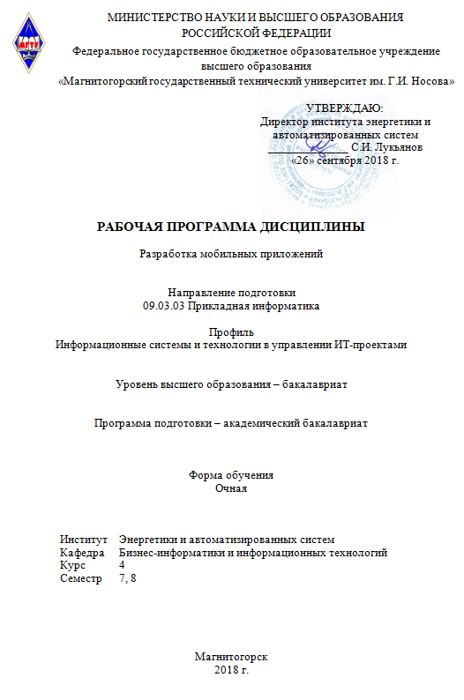

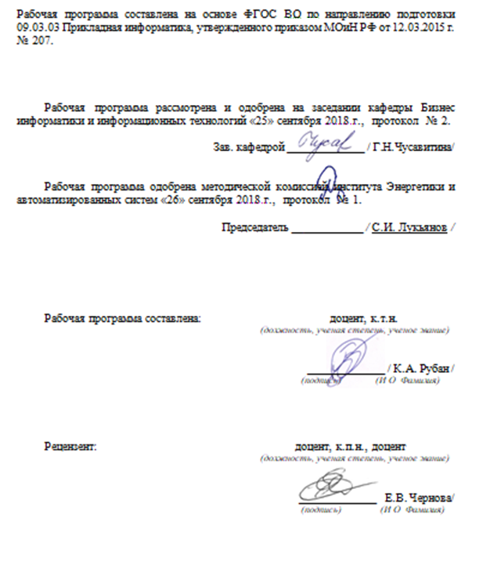
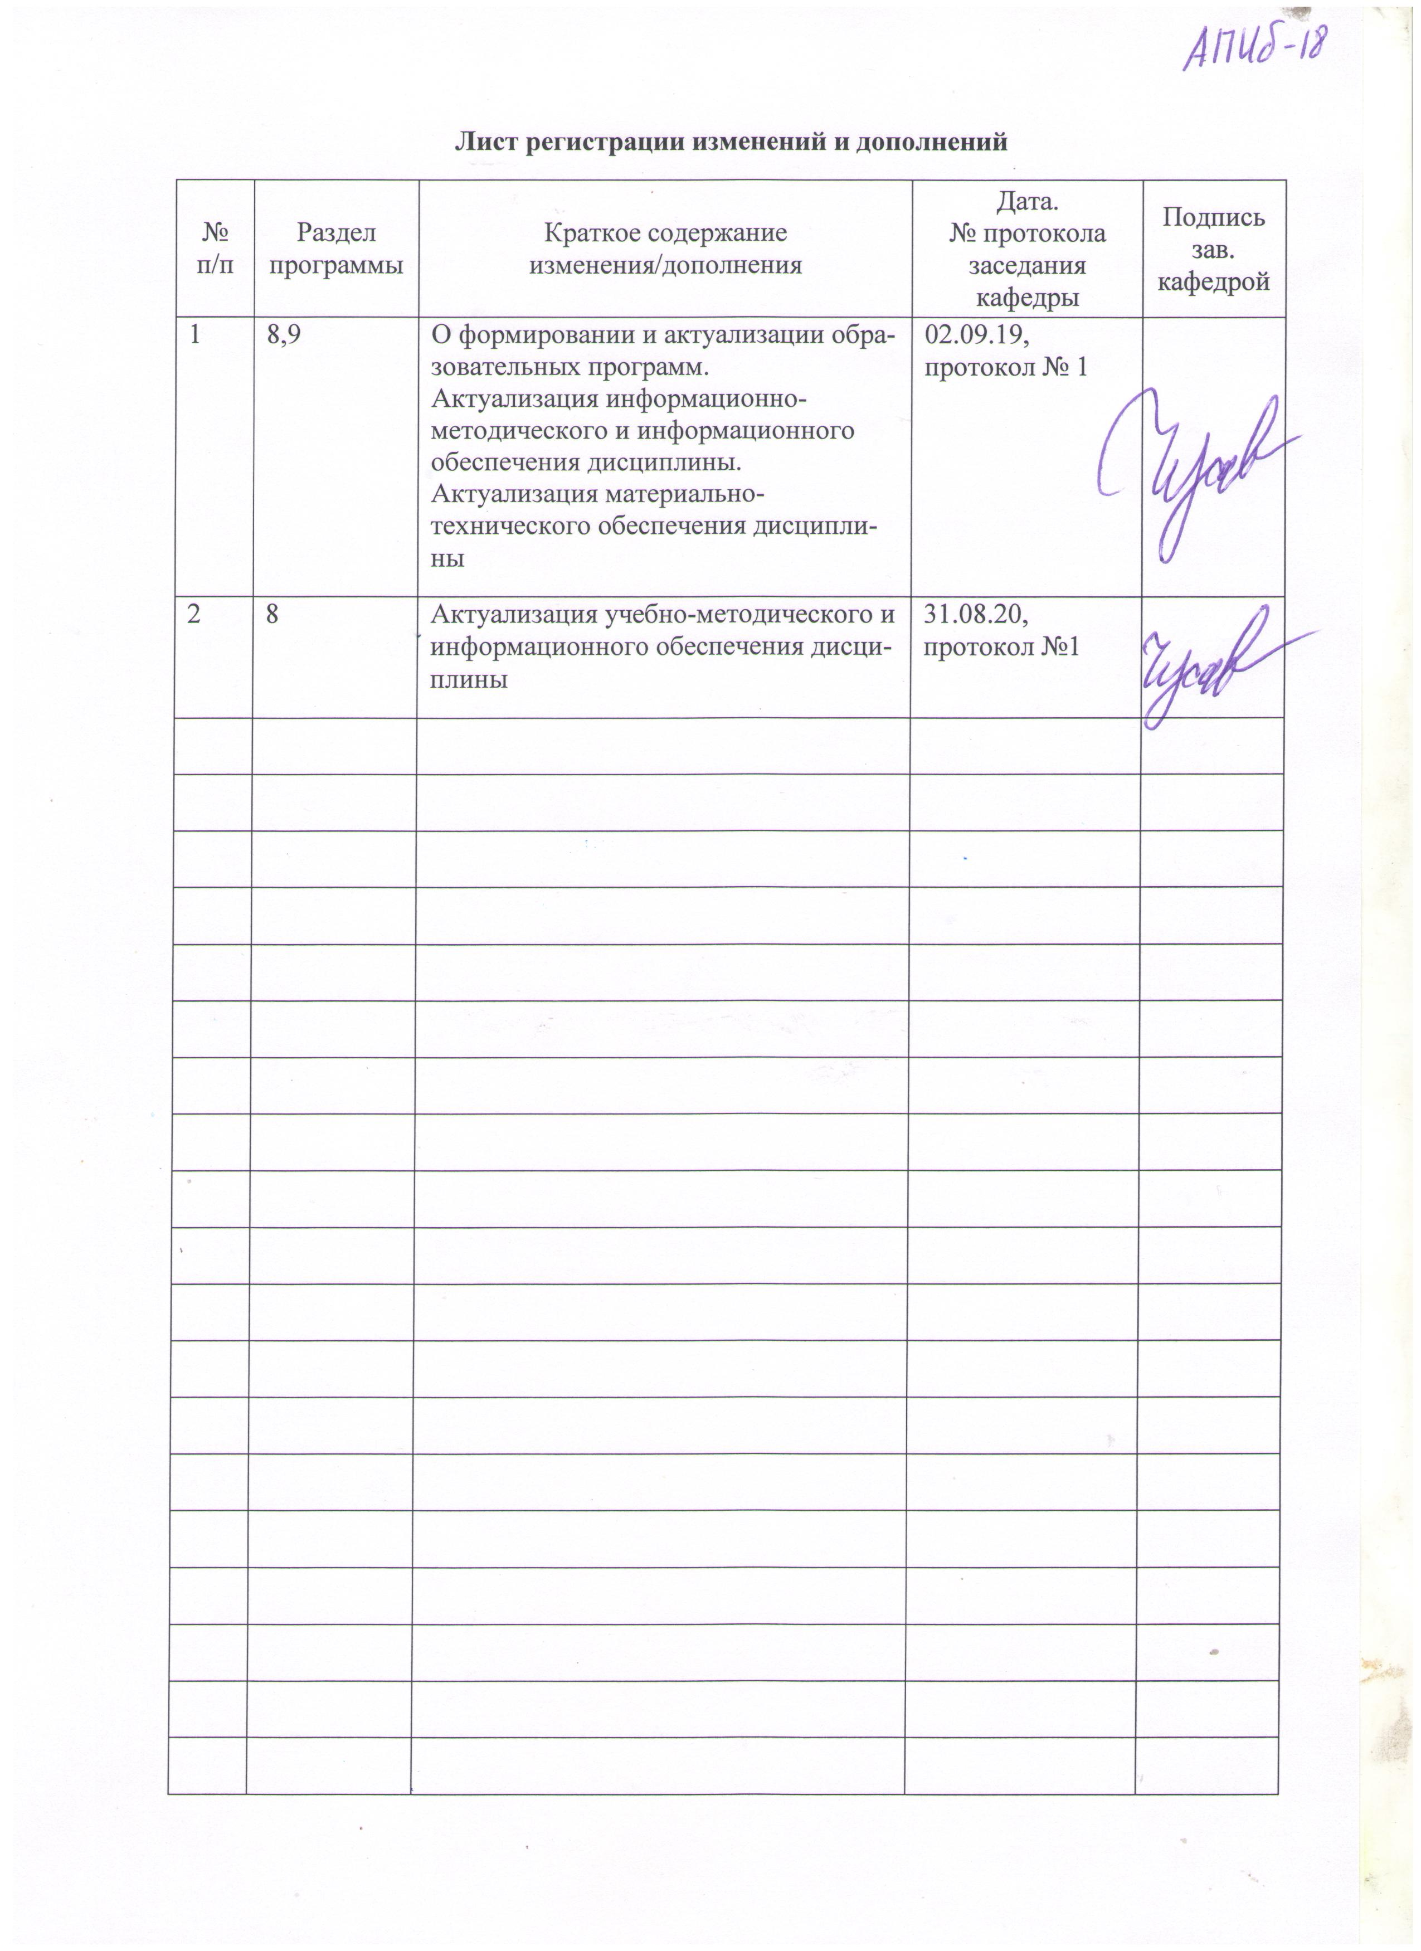

1 Цели освоения дисциплины
Целью освоения дисциплины «Разработка мобильных приложений» является изучение технологии разработки программного обеспечения для мобильных устройств с операционными системами на различных платформах, основ управления качеством и стандартизации разработки программных средств, формирование навыков использования современных технологий программирования.

2 Место дисциплины в структуре образовательной программы
подготовки бакалавра
Дисциплина «Разработка мобильных приложений» входит в вариативную часть блока 1 образовательной программы.
Для изучения дисциплины необходимы знания (умения, владения), сформированные в результате изучения: «Прикладное программирование», «Вычислительные системы, сети и телекоммуникации», «Технологии баз данных и СУБД», «Языки и среды разработки Интернет приложений».
Знания (умения, владения), полученные при изучении данной дисциплины будут необходимы при изучении: «Программная инженерия», «Корпоративные информационные системы».

3 Компетенции обучающегося, формируемые в результате освоения
дисциплины и планируемые результаты обучения
В результате освоения дисциплины «Разработка мобильных приложений» обучающийся должен обладать следующими компетенциями:

Структурный элемент  компетенции | Планируемые результаты обучения
ОПК-4 – способностью решать стандартные задачи профессиональной деятельности на основе информационной и библиографической культуры с применением информационно-коммуникационных технологий и с учетом основных требований информационной безопасности
Знать | - Знать разновидности языков и технологий разработки мобильных приложений.  - Знать их специфические особенности.  - Знать особенности их применения с т.з. безопасности разрабатываемых мобильных приложений
Уметь: | - Уметь применять различные языки разработки Интернет приложений.  - Уметь управлять интерфейсом мобильных приложений.  - Уметь распознавать эффективные решения в области разработки мобильных приложений
Владеть: | - Владеть навыками анализа различных языков и технологий разработки мобильных приложений.  - Владеть навыками выбора различных языков и технологий разработки мобильных приложений.  - Владеть навыками использования различных языков и технологий разработки мобильных приложений.
ПК-2 – способностью разрабатывать, внедрять и адаптировать прикладное программное обеспечение
Знать | - Знать особенности взаимодействия мобильных приложений с сервером приложений.  - Знать основные технологии программирования в части применения мобильных приложений.  - Знать особенности применения различных языков разработки мобильных приложений.
Уметь: | - Применять базовые решения в сфере мобильной разработки.  - Применять специализированные решения в сфере мобильной разработки.  - Рационально использовать базовые и специальные решения в сфере мобильной разработки.
Владеть: | - Основными и расширенными методами решения задач в области мобильной разработки и управления контентом.
ПК-8 – способностью программировать приложения и создавать программные прототипы решения прикладных задач
Знать | - Знать основные приёмы создания программных прототипов мобильных приложений на различных платформах разработки.  - Знать основные технологии создания программных прототипов мобильных приложений.  - Знать особенности создания программных прототипов мобильных приложений для различных прикладных задач.
Уметь: | - Применять базовые решения в сфере разработки программных прототипов мобильных приложений.  - Применять специализированные решения в сфере разработки программных прототипов мобильных приложений.  - Рационально использовать базовые и специальные решения в сфере разработки программных прототипов мобильных приложений.
Владеть: | - Основными и специализированными методами решения задач в области разработки программных прототипов мобильных приложений и систем управления контентом.

4 Структура и содержание дисциплины
Общая трудоемкость дисциплины составляет 7 единиц 252 часа:
– контактная работа – 114,4 акад.часов:
– аудиторная работа – 109 акад. часов;
– внеаудиторная – 5,4 акад.часов;
– самостоятельная работа – 101,9 акад. часов;
– подготовка к экзамену – 35,7 часов.

Раздел/ тема  дисциплины | Семестр | Аудиторная  контактная работа  (в акад. часах) |  |  | Самостоятельная работа (в акад. часах) | Вид самостоятельной  работы | Форма текущего контроля успеваемости и  промежуточной аттестации | Код и структурный  элемент  компетенции
Раздел/ тема  дисциплины | Семестр | лекции | лаборат.  занятия | практич. занятия
1 Мобильные устройства и мобильные приложения
1.1. Введение в разработку мобильных приложений. | 7 | 2 | 2/2И |  | 5 | Подготовка к лекции и выполнение лабораторной работы | Отчет по лабораторной работе | ПК-8-з
1.2 Мобильные технологии: эволюция, рынок, современное состояние. | 7 | 2 | 2/2И |  | 10 | Подготовка к лекции  Выполнение лабораторной работы | Отчет по лабораторной работе | ПК-2-зув
1.3. Инструментальные среды для разработки мобильных приложений. | 7 | 2 | 2/2И |  | 10 | Подготовка к лекции  Выполнение лабораторной работы | Отчет по лабораторной работе | ПК-2-зув
Итого по разделу 1 |  | 6 | 6/6И |  | 25
2 Проектирование и разработка мобильных приложений
2.1. Разработка мобильных приложений для ОС Android. Структура приложения. | 7 | 2 | 5 |  | 10 | Подготовка к лекции  Выполнение лабораторной работы Разработка курсовой работы | Отчет по лабораторной работе | ПК-8-зув
2.2. Разработка мобильных приложений для ОС Android. View и Activity. | 7 | 2 | 7/2И |  | 12 | Подготовка к лекции  Выполнение лабораторной работы Разработка курсовой работы | Отчет по лабораторной работе | ПК-2-зув  ПК-8-зув
2.3. Разработка мобильных приложений для ОС Android. Работа с сетью. | 7 | 2 | 6/2И |  | 12 | Подготовка к лекции  Выполнение лабораторной работы Разработка курсовой работы | Отчет по лабораторной работе  Отчет по выполнению курсовой работы | ПК-2-зув  ПК-8-зув
2.4. Разработка мобильных приложений для ОС Android. Работа с локальной базой данных. | 7 | 2 | 6/2И |  | 14 | Подготовка к лекции  Выполнение лабораторной работы Разработка курсовой работы | Отчет по лабораторной работе  Отчет по выполнению курсовой работы | ОПК-4-зув
2.5. Разработка мобильных приложений для iOS. Основные положения. | 7 | 4 | 12/2И |  | 15 | Подготовка к лекции  Выполнение лабораторной работы Подготовка к зачету  Разработка курсовой работы | Отчет по лабораторной работе  Защита курсовой работы | ОПК-4-зув  ПК-2-зув  ПК-8-зув
Итого по разделу 2 |  | 12 | 30/8И |  | 63
Итого за семестр |  | 18 | 36/14И |  | 88 |  | Зачет с оценкой  Курсовая работа
3 Паттерны разработки мобильных приложений
3.1. Технологии реализации мобильных приложений в магазинах приложений. | 8 | 2 | 6/4И |  | 4 | Подготовка к лекции  Выполнение лабораторной работы | Отчет по лабораторной работе | ОПК-4-зув  ПК-8-зув
3.2. Разработка кроссплатформенных приложений в среде Visual Studio. | 8 | 10 | 7/4И |  | 4.9 | Подготовка к лекции  Выполнение лабораторной работы Разработка проектного задания | Отчет по лабораторной работе | ОПК-4-зув  ПК-2-зув  ПК-8-зув
3.3. Техники программирования, сохраняющие заряд батареи. Энергосберегающие паттерны программирования. | 8 | 10 | 10/4И |  | 5 | Подготовка к лекции  Выполнение лабораторной работы Разработка проектного задания  Подготовка к тестированию  Разработка проектного задания  Подготовка к экзамену | Отчет по лабораторной работе  Защита проектного задания | ПК-2-зув  ПК-8-зув
Итого по разделу 3 |  | 22 | 33/12И |  | 13.9
Итого за семестр |  | 22 | 33/12И |  | 13.9 |  | Экзамен
Итого по дисциплине |  | 40 | 69/26И |  | 101,9 |  | Экзамен

5 Образовательные и информационные технологии
Применяемые при преподавании дисциплины организационные формы, педагогические методы, средства, а также социально-психологические, материально-технические ресурсы образовательного процесса, призваны создать комфортную и адекватную целям воспитания и обучения образовательную среду, содействующую формированию всеми или подавляющим большинством студентов необходимых компетенций и достижению запланированных результатов образования.
Для достижения поставленных целей преподавания дисциплины реализуются следующие средства, способы и организационные мероприятия:
- изучение теоретического материала дисциплины на лекциях с использованием компьютерных технологий и мультимедийной техники;
- самостоятельное изучение теоретического материала дисциплины с использованием методических разработок, специальной учебной и научной литературы;
- текущие индивидуальные консультации и консультации перед экзаменом;
- закрепление теоретического материала на лабораторных занятиях.
В рамках курса с целью формирования и развития профессиональных навыков обучающихся предусмотрено широкое использование в учебном процессе активных и интерактивных форм проведения занятий:
- структурно-логические или заданные технологии (лекции, доклады);
- диалоговые технологии (диалоги и беседы);
- тренинговые технологии (тесты);
- компьютерные технологии (тренинговые и контролирующие задания).
Выбор формы проведения интерактивных занятий осуществляется преподавателем и может включать:
- лекции с заранее запланированными ошибками
- деловые игры
- разбор конкретных ситуаций (задачи, кейсы)
- «круглые столы»
- компьютерные симуляции,
- групповые дискуссии, заслушивание и обсуждение подготовленных студентами докладов.
В ходе проведения занятий предусматривается использование различных методов обучения как системы последовательных, взаимосвязанных действий, обеспечивающих усвоение содержания образования, развитие способностей обучающихся, овладение ими средствами самообразования и самообучения. Перечисленные методы обеспечивают цель обучения, способ усвоения и характер взаимодействия преподавателя и обучающегося и направлены на приобретение знаний, формирование умений, навыков, их закрепление и контроль.

6 Учебно-методическое обеспечение самостоятельной работы обучающихся
Содержание курса излагается на лекциях, но часть вопросов отводится на самостоятельное изучение. Творческая проблемно-ориентированная самостоятельная работа (ТСР) направлена на развитие интеллектуальных умений, комплекса универсальных (общекультурных) и профессиональных компетенций, повышение творческого потенциала. Внеаудиторная работа включает в себя закрепление пройденного материала, самостоятельное изучение отдельных вопросов, чтение дополнительной литературы, работа с Интернет-ресурсами, выполнение домашних заданий, в том числе решение задач. Самостоятельная работа студентов организуется в форме коллоквиумов, отчетов по заданиям для самоподготовки и контрольным работам.
Самостоятельная работа студентов организуется в форме коллоквиумов и отчетов по заданиям для самоподготовки и контрольным работам. В ходе изучения дисциплины рекомендуется использовать возможности образовательного портала ФГБОУ ВО «МГТУ им. Г.И. Носова» для предоставления студентам графика самостоятельной работы, расписания консультаций, заданий для самостоятельного выполнения и рекомендуемых тем для самостоятельного изучения.

Раздел/тема дисциплины | Вид самостоятельной работы | Формы  контроля
1.1. Введение в разработку мобильных приложений. | Подготовка к лекции и лабораторной работе | Контроль выполнения лабораторной работы
1.2 Мобильные технологии: эволюция, рынок, современное состояние. | Подготовка к лекции и лабораторной работе | Контроль выполнения лабораторной работы
1.3. Инструментальные среды для разработки мобильных приложений. | Подготовка к лекции и лабораторной работе | Контроль выполнения лабораторной работы
Итого по Разделу 1 | Подготовка к тесту | Тест по разделу
2.1. Разработка мобильных приложений для ОС Android. Структура приложения. | Подготовка к лекции и лабораторной работе | Контроль выполнения лабораторной работы
2.2. Разработка мобильных приложений для ОС Android. View и Activity. | Подготовка к лекции и лабораторной работе | Контроль выполнения лабораторной работы
2.3. Разработка мобильных приложений для ОС Android. Работа с сетью. | Подготовка к лекции и лабораторной работе | Контроль выполнения лабораторной работы
2.4. Разработка мобильных приложений для ОС Android. Работа с локальной базой данных. | Подготовка к лекции и лабораторной работе | Контроль выполнения лабораторной работы
2.5. Разработка мобильных приложений для iOS. Основные положения. | Подготовка к лекции и лабораторной работе | Контроль выполнения лабораторной работы
Итого по Разделу 2 | Подготовка к зачету с оценкой | Зачет с оценкой
3.1. Технологии реализации мобильных  приложений в магазинах | Подготовка к лекции и лабораторной работе | Контроль выполнения лабораторной работы
3.2. Разработка кроссплатформенных приложений в среде Visual Studio. | Подготовка к лекции и лабораторной работе | Контроль выполнения лабораторной работы
3.3. Техники программирования, сохраняющие заряд батареи. Энергосберегающие паттерны программирования. | Подготовка к лекции и лабораторной работе | Контроль выполнения лабораторной работы
Итого по Разделу 3 | Подготовка к экзамену | Экзамен
Итого по дисциплине

Перечень тем для подготовки к лабораторным работам:
1. История возникновения мобильных операционных систем.
2. Основные этапы становления рынка мобильных приложений.
3. Современное состояние рынка мобильных приложений.
4. Классификация видов мобильных приложений.
5. Преимущества использования мобильных приложений в сравнении с веб-приложениями.
6. Недостатки использования мобильных приложений в сравнении с десктопными приложениями.
7. Инструментальные среды разработки мобильных приложений для операционной системы Apple iOS.
8. Инструментальные среды разработки мобильных приложений для операционной системы Android.
9. Инструментальные среды разработки мобильных приложений для операционной системы Windows Phone.

7 Оценочные средства для проведения промежуточной аттестации
а) Планируемые результаты обучения и оценочные средства для проведения промежуточной аттестации:

Структурный  элемент  компетенции | Планируемые результаты обучения | Оценочные средства
ОПК-4 – способностью решать стандартные задачи профессиональной деятельности на основе информационной и библиографической культуры с применением информационно-коммуникационных технологий и с учетом основных требований информационной безопасности
Знать | - Знать разновидности языков и технологий разработки мобильных приложений.  - Знать их специфические особенности.  - Знать особенности их применения с т.з. безопасности разрабатываемых мобильных приложений | Перечень вопросов к экзамену:  - История возникновения мобильных операционных систем.  - Основные этапы становления рынка мобильных приложений.  - Современное состояние рынка мобильных приложений.  - Классификация видов мобильных приложений.  - Преимущества использования мобильных приложений в сравнении с веб-приложениями.  - Недостатки использования мобильных приложений в сравнении с десктопными приложениями.  - Бизнес-модели распространения мобильных приложений.  - Проблемы обеспечения безопасности в платных мобильных приложениях.  - Перспективы развития рынка мобильных приложений в России.
Уметь | - Уметь применять различные языки разработки Интернет приложений.  - Уметь управлять интерфейсом мобильных приложений.  - Уметь распознавать эффективные решения в области разработки мобильных приложений | Практическое задание:  Спроектировать мобильных интерфейс приложения (для указанной предметной области), используя он-лайн инструмент для проектирования мокапов.
Владеть | - Владеть навыками анализа различных языков и технологий разработки мобильных приложений.  - Владеть навыками выбора различных языков и технологий разработки мобильных приложений.  - Владеть навыками использования различных языков и технологий разработки мобильных приложений. | Примерный перечень тем курсовых работ:  1. Разработка мобильного приложения «Ежедневник» под ОС iOS.  2. Разработка мобильного приложения «Тестировщик памяти» для ОС Android.  3. Разработка игрового мобильного приложения «Галактический арканоид».  4. Разработка мобильного приложения для обучения иностранному языку.  5. Разработка мобильного мессенджера для ОС Android  6. Разработка мобильного интеллектуального помощника.  7. Разработка мобильного приложения для сервиса по доставке еды.  8. Разработка мобильного приложения для сайта образовательного учреждения.  9. Разработка мобильного приложения для Flickr API.  10. Разработка мобильного приложения для интернет-магазина продажи книжной продукции.
ПК-2 – способностью разрабатывать, внедрять и адаптировать прикладное программное обеспечение
Знать | - Знать особенности взаимодействия мобильных приложений с сервером приложений.  - Знать основные технологии программирования в части применения мобильных приложений.  - Знать особенности применения различных языков разработки мобильных приложений. | Перечень вопросов к экзамену:  - Инструментальные среды разработки мобильных приложений для операционной системы Apple iOS.  - Инструментальные среды разработки мобильных приложений для операционной системы Android.  - Инструментальные среды разработки мобильных приложений для операционной системы Windows Phone.  - Структура операционной системы iOS.  - Структура операционной системы Android.  - Структура приложения iOS.  - Структура приложения Android.  - Основные требования к интерфейсу приложений iOS.  - Основные требования к интерфейсу приложений Android.  - Android-манифест.  - Взаимодействие Android-приложения с сетью.  - Работа Android-приложения с локальной базой данных.  - Считывание информации Android-приложением с XML-файла.  - Вызов приложения из другого приложения в ОС Android.  - Сравнительная характеристика современных мобильных операционных систем.  - HTML5 и мобильные приложения.  - Проблемы совместимости мобильных приложений со старыми версиями операционных систем.  - Проектирование мобильных приложений с использованием C++.  - Технологии фреймворков в проектировании мобильных приложений.  - Проблемы масштабирования СУБД в мобильных приложениях.  - Основные технологии виртуализации в инструментальных средах при создании мобильных приложений.  - Фреймворк Appcelerator Titanium – обзор технологии.  - Фреймворк Kony Platform – обзор технологии.  - Фреймворк Adobe PhoneGap – обзор технологии.  - Фреймворк IBM Worklight – обзор технологии.  - Фреймворк Telerik Platform – обзор технологии.  - Фреймворк Verivo Akula – обзор технологии.  - Фреймворк Xamarin – обзор технологии
Уметь | - Применять базовые решения в сфере мобильной разработки.  - Применять специализированные решения в сфере мобильной разработки.  - Рационально использовать базовые и специальные решения в сфере мобильной разработки. | Практические задания:  - Разработать мобильное приложение – Календарь дел.  - Разработать мобильное приложение – Продвинутый калькулятор.
Владеть | - Основными и расширенными методами решения задач в области мобильной разработки и управления контентом. | Примерный перечень тем курсовых работ:  1. Разработка мобильного приложения «Ежедневник» под ОС iOS.  2. Разработка мобильного приложения «Тестировщик памяти» для ОС Android.  3. Разработка игрового мобильного приложения «Галактический арканоид».  4. Разработка мобильного приложения для обучения иностранному языку.  5. Разработка мобильного мессенджера для ОС Android  6. Разработка мобильного интеллектуального помощника.  7. Разработка мобильного приложения для сервиса по доставке еды.  8. Разработка мобильного приложения для сайта образовательного учреждения.  9. Разработка мобильного приложения для Flickr API.  10. Разработка мобильного приложения для интернет-магазина продажи книжной продукции.
ПК-8 – способностью программировать приложения и создавать программные прототипы решения прикладных задач
Знать | - Знать основные приёмы создания программных прототипов мобильных приложений на различных платформах разработки.  - Знать основные технологии создания программных прототипов мобильных приложений.  - Знать особенности создания программных прототипов мобильных приложений для различных прикладных задач. | Перечень вопросов к экзамену:  - Инструментальные среды разработки мобильных приложений для операционной системы Apple iOS.  - Инструментальные среды разработки мобильных приложений для операционной системы Android.  - Инструментальные среды разработки мобильных приложений для операционной системы Windows Phone.  - Структура операционной системы iOS.  - Структура операционной системы Android.  - Структура приложения iOS.  - Структура приложения Android.  - Основные требования к интерфейсу приложений iOS.  - Основные требования к интерфейсу приложений Android.  - Android-манифест.  - Взаимодействие Android-приложения с сетью.  - Работа Android-приложения с локальной базой данных.  - Считывание информации Android-приложением с XML-файла.  - Вызов приложения из другого приложения в ОС Android.  - Проблемы безопасности мобильных операционных систем.  - Бизнес-модели распространения мобильных приложений.  - Стратегия размещения приложения на Google Play.  - Стратегия размещения приложения на AppStore.  - Сравнительная характеристика современных мобильных операционных систем.  - HTML5 и мобильные приложения.  - Проблемы совместимости мобильных приложений со старыми версиями операционных систем.  - Проектирование мобильных приложений с использованием C++.  - Технологии фреймворков в проектировании мобильных приложений.  - Проблемы масштабирования СУБД в мобильных приложениях.  - Основные технологии виртуализации в инструментальных средах при создании мобильных приложений.  - Фреймворк Appcelerator Titanium – обзор технологии.  - Фреймворк Kony Platform – обзор технологии.  - Фреймворк Adobe PhoneGap – обзор технологии.  - Фреймворк IBM Worklight – обзор технологии.  - Фреймворк Telerik Platform – обзор технологии.  - Фреймворк Verivo Akula – обзор технологии.  - Фреймворк Xamarin – обзор технологии.
Уметь | - Применять базовые решения в сфере разработки программных прототипов мобильных приложений.  - Применять специализированные решения в сфере разработки программных прототипов мобильных приложений.  - Рационально использовать базовые и специальные решения в сфере разработки программных прототипов мобильных приложений. | Практическое задание:  Разработать игровое мобильное приложение со следующим функционалом:  - Регистрация/авторизация пользователей  - Подсчет и сохранение очков игры, игрового времени  - Вывод таблицы лидеров  Тематика игры на выбор.
Владеть | - Основными и специализированными методами решения задач в области разработки программных прототипов мобильных приложений и систем управления контентом. | Примерный перечень тем курсовых работ:  1. Разработка мобильного приложения «Ежедневник» под ОС iOS.  2. Разработка мобильного приложения «Тестировщик памяти» для ОС Android.  3. Разработка игрового мобильного приложения «Галактический арканоид».  4. Разработка мобильного приложения для обучения иностранному языку.  5. Разработка мобильного мессенджера для ОС Android  6. Разработка мобильного интеллектуального помощника.  7. Разработка мобильного приложения для сервиса по доставке еды.  8. Разработка мобильного приложения для сайта образовательного учреждения.  9. Разработка мобильного приложения для Flickr API.  10. Разработка мобильного приложения для интернет-магазина продажи книжной продукции.

б) Порядок проведения промежуточной аттестации, показатели и критерии оценивания:
Промежуточная аттестация по дисциплине «Разработка мобильных приложений» включает теоретические вопросы, позволяющие оценить уровень усвоения обучающимися знаний, и практические задания, выявляющие степень сформированности умений и владений, проводится в форме зачета с оценкой в 7 семестре, экзамена в 8 семестре и в форме выполнения и защиты курсовой работы.
Экзамен по данной дисциплине проводится в устной форме по экзаменационным билетам, каждый из которых включает 2 теоретических вопроса и одно практическое задание.
Критерии оценки результатов зачета с оценкой:
– на оценку «отлично» – полностью выполнен объем работ за семестр, также разработано проектное задание, учащийся чётко и правильно дает определения и раскрывает содержание материала; ответ самостоятельный, при ответе использованы знания, приобретённые ранее;
– на оценку «хорошо» – задания семестра выполнены на 85-90% от всего объема работ за семестр, также разработано проектное задание, учащийся в основном правильно дает определения, понятия; при ответе допускает неточности, практические навыки нетвёрдые;
– на оценку «удовлетворительно» – задания семестра выполнены на 60-80% от всего объема работ за семестр, не разработано проектное задание, усвоено основное содержание материала, но изложено фрагментарно, не всегда последовательно; определения и понятия даны не чётко; практические навыки слабые;
– на оценку «неудовлетворительно» – задания семестра не выполнены, основное содержание учебного материала не раскрыто; не даны ответы на дополнительные вопросы преподавателя

Показатели и критерии оценивания экзамена:
– на оценку «отлично» (5 баллов) – обучающийся демонстрирует высокий уровень сформированности компетенций, всестороннее, систематическое и глубокое знание учебного материала, свободно выполняет практические задания, свободно оперирует знаниями, умениями, применяет их в ситуациях повышенной сложности.
– на оценку «хорошо» (4 балла) – обучающийся демонстрирует средний уровень сформированности компетенций: основные знания, умения освоены, но допускаются незначительные ошибки, неточности, затруднения при аналитических операциях, переносе знаний и умений на новые, нестандартные ситуации.
– на оценку «удовлетворительно» (3 балла) – обучающийся демонстрирует пороговый уровень сформированности компетенций: в ходе контрольных мероприятий допускаются ошибки, проявляется отсутствие отдельных знаний, умений, навыков, обучающийся испытывает значительные затруднения при оперировании знаниями и умениями при их переносе на новые ситуации.
– на оценку «неудовлетворительно» (2 балла) – обучающийся демонстрирует знания не более 20% теоретического материала, допускает существенные ошибки, не может показать интеллектуальные навыки решения простых задач.
– на оценку «неудовлетворительно» (1 балл) – обучающийся не может показать знания на уровне воспроизведения и объяснения информации, не может показать интеллектуальные навыки решения простых задач.

Курсовая работа выполняется под руководством преподавателя, в процессе ее написания обучающийся развивает навыки к научной работе, закрепляя и одновременно расширяя знания, полученные при изучении курса «Проектирование ИС». При выполнении курсовой работы обучающийся должен показать свое умение работать с нормативным материалом и другими литературными источниками, а также возможность систематизировать и анализировать фактический материал, собранный при прохождении практики, и самостоятельно творчески его осмысливать.
В процессе написания курсовой работы обучающийся должен разобраться в теоретических вопросах избранной темы, самостоятельно проанализировать практический материал, разобрать и обосновать практические предложения.

Показатели и критерии оценивания курсовой работы:
– на оценку «отлично» (5 баллов) – работа выполнена в соответствии с заданием, обучающийся показывает высокий уровень знаний не только на уровне воспроизведения и объяснения информации, но и интеллектуальные навыки решения проблем и задач, нахождения уникальных ответов к проблемам, оценки и вынесения критических суждений;
– на оценку «хорошо» (4 балла) – работа выполнена в соответствии с заданием, обучающийся показывает знания не только на уровне воспроизведения и объяснения информации, но и интеллектуальные навыки решения проблем и задач, нахождения уникальных ответов к проблемам;
– на оценку «удовлетворительно» (3 балла) – работа выполнена в соответствии с заданием, обучающийся показывает знания на уровне воспроизведения и объяснения информации, интеллектуальные навыки решения простых задач;
– на оценку «неудовлетворительно» (2 балла) – задание преподавателя выполнено частично, в процессе защиты работы обучающийся допускает существенные ошибки, не может показать интеллектуальные навыки решения поставленной задачи.
– на оценку «неудовлетворительно» (1 балл) – задание преподавателя выполнено частично, обучающийся не может воспроизвести и объяснить содержание, не может показать интеллектуальные навыки решения поставленной задачи.

8 Учебно-методическое и информационное обеспечение дисциплины
а) Основная литература:
- Соколова, В. В. Вычислительная техника и информационные технологии. Разработка мобильных приложений : учебное пособие для вузов / В. В. Соколова. — Москва : Издательство Юрайт, 2020. — 175 с. — (Высшее образование). — ISBN 978-5-9916-6525-4. — Текст : электронный // ЭБС Юрайт [сайт]. — URL: https://urait.ru/viewer/vychislitelnaya-tehnika-i-informacionnye-tehnologii-razrabotka-mobilnyh-prilozheniy-451366

б) Дополнительная литература:
1. Карманова, Е. В. Создание мобильных приложений в среде MIT App Inventor : практикум / Е. В. Карманова, Н. В. Георгиевских ; Магнитогорский гос. технический ун-т им. Г. И. Носова. - Магнитогорск : МГТУ им. Г. И. Носова, 2019. - Загл. с титул. экрана. - URL: https://magtu.informsystema.ru/uploader/fileUpload?name=3829.pdf&show=dcatalogues/1/1530268/3829.pdf&view=true (дата обращения: 14.05.2020). - Макрообъект. - Текст : электронный. - Сведения доступны также на CD-ROM.
2. Сысолетин, Е. Г. Разработка интернет-приложений : учебное пособие для вузов / Е. Г. Сысолетин, С. Д. Ростунцев. — Москва : Издательство Юрайт, 2020. — 90 с. — (Высшее образование). — ISBN 978-5-9916-9975-4. — Текст : электронный // ЭБС Юрайт [сайт]. — URL: https://urait.ru/viewer/razrabotka-internet-prilozheniy-453345
3. Журнал «Программные продукты и системы» [Электронный ресурс]. Научно-исследовательский институт «Центрпрограммсистем» — Режим доступа: ⦁ http://www.swsys.ru/

в) Методические указания:
представлены в приложении
г) Программное обеспечение и Интернет-ресурсы:

Наименование ПО | № договора | Срок действия лицензии
MS Windows 7 | Д-1227 от 08.10.2018  Д-757-17 от 27.06.2017 | 11.10.2021  27.07.2018
MS Office 2007 | № 135 от 17.09.2007 | бессрочно
7Zip | свободно распространяемое | бессрочно
Android Studio | свободно распространяемое | бессрочно
Google Chrome | свободно распространяемое ПО | бессрочно

Профессиональные базы данных и информационные справочные системы:
  - Официальный Интернет-ресурс Федерального агентства по техническому регулированиюи метрологии . – http://www.gost.ru
  - Справочник по ГОСТам и стандартам. Информационные технологии. [Электронный ресурс]. Информационное агентство MetalTorg.Ru. — Режим доступа: http://gostbank.metaltorg.ru/oks/629/

Интернет-ресурсы:
- On-line учебник HTML5BOOK — Режим доступа: https://html5book.ru/
- Java - Самоучитель - Режим доступа: http://proglang.su/java

9 Материально-техническое обеспечение дисциплины
Материально-техническое обеспечение дисциплины включает:
Тип и название аудитории | Оснащение аудитории
Учебные аудитории для проведения занятий лекционного типа | Специализированная (учебная) мебель (столы, стулья, доска аудиторная), мультимедийное оборудование (проектор, компьютер, экран) для презентации учебного материала по дисциплине;
Учебные аудитории для проведения лабораторных занятий, групповых и индивидуальных консультаций, текущего контроля и промежуточной аттестации | Специализированная (учебная) мебель (столы, стулья, доска аудиторная), персональные компьютеры объединенные в локальные сети с выходом в Интернет и с доступом в электронную информационно-образовательную среду университета, оснащенные современными программно-методическими комплексами
Аудитории для самостоятельной работы (компьютерные классы; читальные залы библиотеки) | Специализированная (учебная) мебель (столы, стулья, доска аудиторная), персональные компьютеры объединенные в локальные сети с выходом в Интернет и с доступом в электронную информационно-образовательную среду университета, оснащенные современными программно-методическими комплексами
Помещение для хранения и профилактического обслуживания учебного оборудования | Мебель (столы, стулья, стеллажи для хранения учебно-наглядных пособий и учебно-методической документации), персональные компьютеры.

ПРИЛОЖЕНИЯ
ПРИЛОЖЕНИЕ А
МЕТОДИЧЕСКИЕ РЕКОМЕНДАЦИИ ПО ВЫПОЛНЕНИЮ ЛАБОРАТОРНЫХ РАБОТ

Лабораторная работа №1
Цель работы: Ознакомиться с основами разработки под ОС Android.
Приобретаемые компетенции:
1.​ Построение базовых интерфейсов в андроид
2.​ Взаимодействие с sql базами данных
В данной лабораторной работе вы познакомитесь со способами создания приложений под ОС Android в среде Android Studio. Вам предстоит создать простое приложение по типу списка покупок (контактов, задач итп). Можно просматривать весь список, добавлять новый элемент списка, можно удалять и, если получится, редактировать. Приблизительный план работы будет в самом конце.
Поскольку в задачах подобного рода принципиально не терять данные между запусками приложения, мы будем использовать базу данных sqlite, инструменты для работы с которой уже есть в составе android sdk. Для начала познакомимся с технологиями, которые нам понадобятся
Создание проекта в Android Studio
File → New → New Project
Затем выбираете имя приложения и жмете next. Появляется следующее окно

Создание андроид проекта. Выбор версии SDK

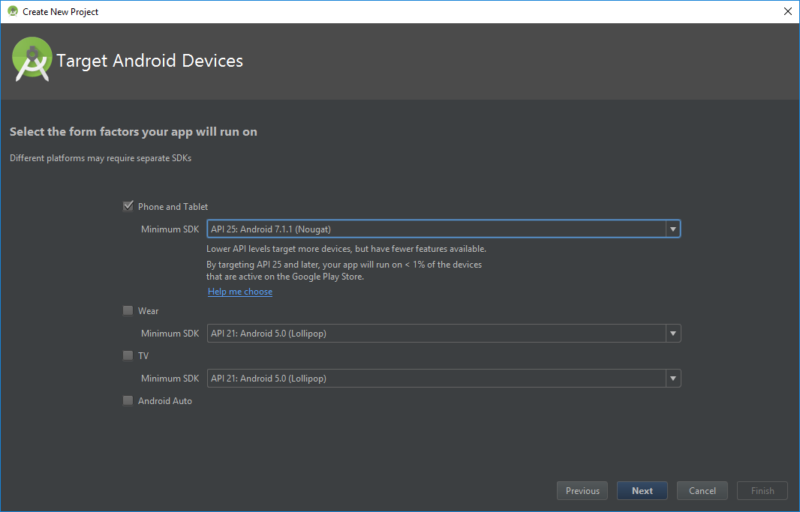
Необходимо выставить все настройки как на скриншоте выше, поскольку установлена будет только одна версия SDK (24 или 25) иначе ее придется скачивать, а про местный интернет говорить не приходится.
Далее выбираем шаблон Empty Activity, нажимаем Next

В следующем окне оставляем все без изменений и жмем Finish
Проект успешно создан. Попробуем его запустить. Run → Run app. Необходимо будет выбрать эмулятор, на котором мы будем запускать проект. Появится примерно такое окно:
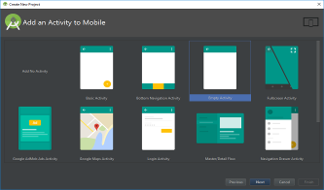
Выбираем девайс, на котором мы будем запускать наше приложение. Далее Next
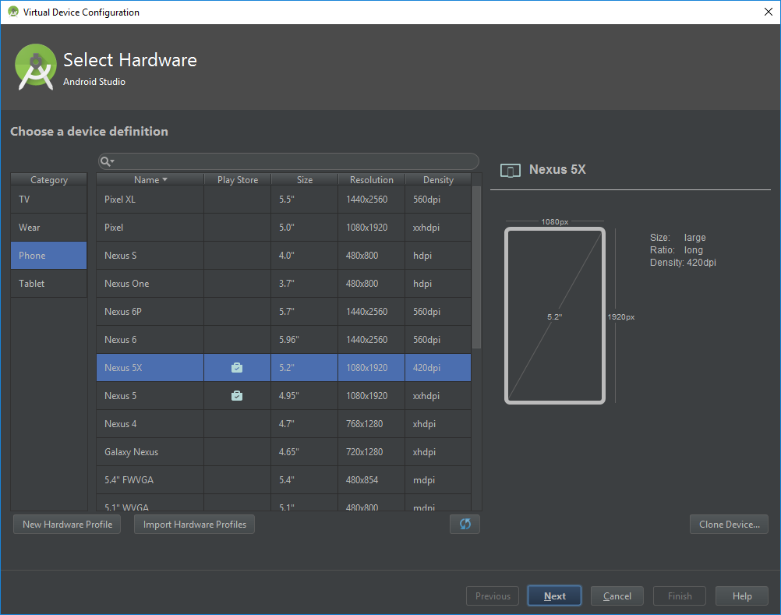→ Next → Finish. Должен запуститься эмулятор Android с пустым проектом. Теперь, когда все готово к работе, можно приступать. Приложение будет состоять из одного экрана, в котором будет список объектов. Кнопки в левом нижнем углу (уже создана) и всплывающем окне, которое будет появляться при нажатии на кнопку.

Лабораторная работа №2
Activity
Activity - это класс, который «отвечает за 1 экран». То есть за все элементы интерфейса, расположенные на нем и за их работу (обработка нажатий на кнопки итп). У нас будет только одно Activity, которое за нас любезно создал Android Studio. За логику работы Activity отвечает java-класс (в нашем случае MainActivity.java) и его лейаут (activity_main.xml).
Лейаут это XML файл, в котором описывается интерфейс экрана. С ним можэно работать как из «конструктора форм» так и напрямую редактируя xml файл.
После того, как был создан новый экземпляр Activity, у него вызывается метод onCreate, в котором, как правило, происходит первоначальная настройка экрана, такая как инициалазация свойств, подгрузка данных итп.
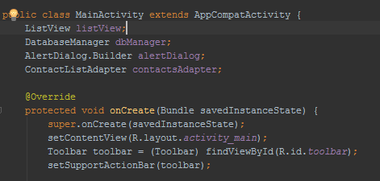

Метод onCreate
Выглядеть будет примерно как на картинке выше. Особоле внимание следует уделить строчке setContentView(R.layout.activity_main);
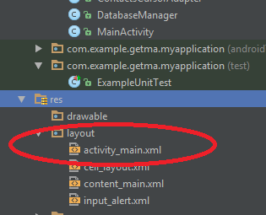
где activity_main это название файла с лейаутом. В этом случае он уже создан, однако в дальнейшем нам предстоит это сделать самим.
Лейауты также можно создавать самостоятельно.

Создание лейаута
Чтобы создать свой лейаут нужно в папке res создать новый файл лейаута и задать ему имя
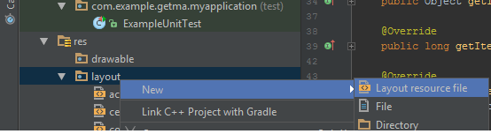
Создание лейаута
Мы можем перетащить нужные элементы интерфейса c Palette (также как мы делали с list view). Нам понадобятся элементы TextView. Их можно настроить во вкладке Properties (опять же вспоминаем list view), ему необходимо проставить инентификатор (также как с list view). Также со свойствам можно работать через редактор xml, как это делать — онакомьтесь самостоятельно, это может пригодиться.
ListView
Для отображения списка объектов можно воспользоваться элментов интерфейса ListView, который предсталяет собой последовательно (сверху вниз) отрисованные «ячейки» со своим содержимым. Чтобы добавить listVIew на наше активити, можно воспользоваться вкладкой Palette → Containers → ListView.
Palette
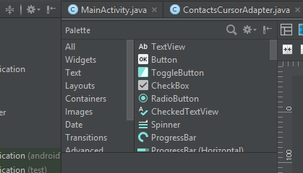
Его надо перетащить на заготовку экрана. После этого надо проставить этому ListView идентификатор. Идентификатором может выступать любая строка (об этом ниже). Он потребуется нам для того, чтобы получить доступ к нему из кода. Далее рассмотрим, как наполнить лист вью содержимым.

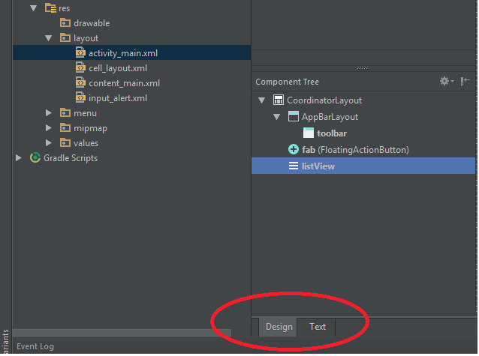Содержимое лейаута
На рисунке выше можно видеть, что леайут activity_main содержит в себе ListView. Обратим внимание на выделенным красным овалом вкладки design и text. Это режимы работы с лейаутом, можно работать как с «редактором форм» так и с xml. Панель работы со свойствами объекта будет доступна только в режиме design.
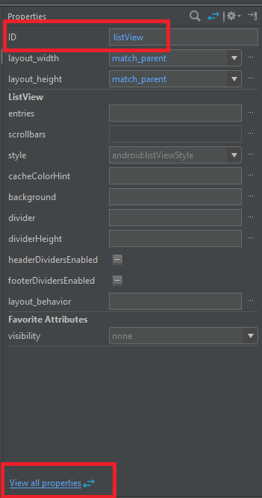
Свойства ListView
ViewAllProperties открывает доступ ко всем свойствам объекта.

Лабораторная работа №3
Adapter
Adapter служит источником данных для ListView. Адаптер имеер базовый класс BaseAdapter от которого нужно унаследоваться, чтобы создать свой. Адаптер должен возврааить количество объектов, которые мы хотим отобразить в лист вью а также возвращать сконфигурированный вид для каждого объекта.
Пример реализации Adapter
Обратим внимание на метод getView. В нем используется объект layoutInflater, который позволяет получить нужный нам вид из лейаута.
Создание вида для каждого объекта ListView
Вид создается в это строчке кода. За
view = layoutInflater.inflate(R.layout.cell_layout, parent, false);
R.layout.cell_layout это идентификатор лейаута, который будет использоваться для каждого вида в listView. Он содержится в отдельном файле лейаута, название которого в данном случае cell.layout.xml (его надо сделать самостоятельно). Остальные параметры метода inflate комментировать не будем, просто сделайте также).
Ниже приведен пример привязки данных к виду, полученному из лейаута.
ContactModel model = dataSource.get(position);
TextView nameTextView = (TextView) view.findViewById(R.id.name);
TextView phoneTextView = (TextView) view.findViewById(R.id.phone);
TextView.setText(model.name);
phoneTextView.setText(model.phone);
Работа с базой данных
На рисунке выше представлена работа с базой данных. Она вынесена в отдельный класс (рекомендую сделать также). Экземпляр этого клааса можно пождключать к активити, в котором он понадобится в качестве свойства. В методе onCreate происходит создание таблицы.
Метод insert — вставка новой записи в БД.
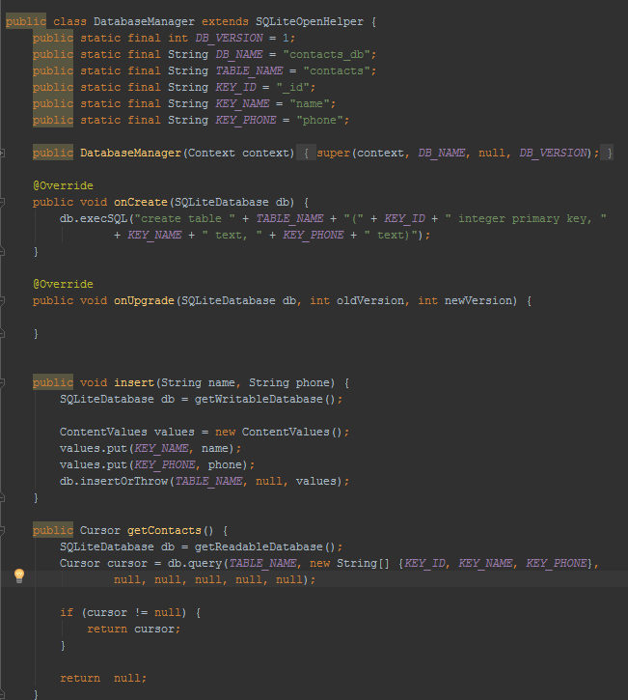
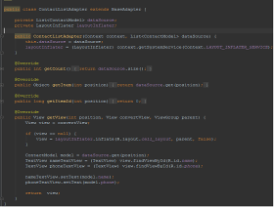
Метод getContacts – получение всех записей из БД. getContacts возвращает объект типа Cursor.
Курсор нужен для получения результатов из БД. На рисунке ниже представлено создание массива объектов модели из базы данных. Получение самих значений можно осуществить методом
getString(i), где i номер столбца. Или getInt или аналогичные.
Создание новой записи

Создание новой записи можно осуществить через AlertDialog. Пример на экране
Пример создания AlertDialog
Обратим внимание на строчку
alert.setView(R.layout.input_alert);
Мы установили свой лейаут с двумя элементами EditText. Также как видами для list view. И в обработчике одной из кнопок на мы записываем их БД.
Dialog _dialog = (Dialog) dialog;

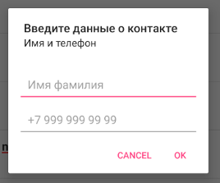
EditText name = (EditText) _dialog.findViewById(R.id.editName);
EditText phone = (EditText) _dialog.findViewById(R.id.editPhone);
String _name = name.getText().toString();
String _phone = phone.getText().toString();

dbManager.insert(_name, _phone);
План работы
1. Создать проект.
2. Перенести ListView на main_activity.xml
3. Создать адаптер для ListView
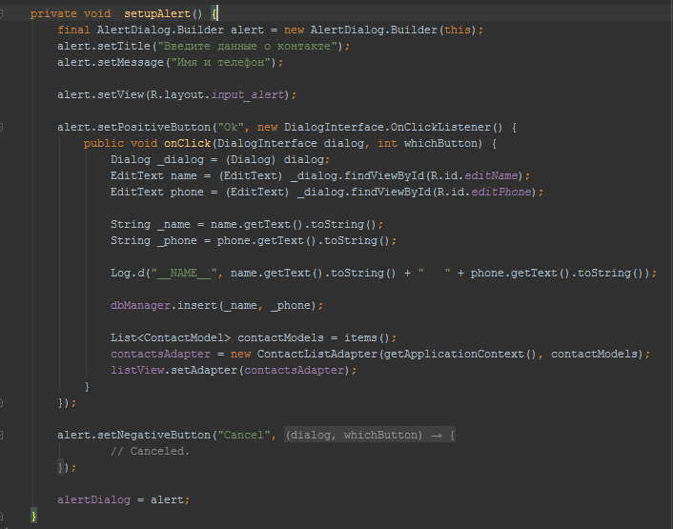
4. Создать механизм создания записи в БД

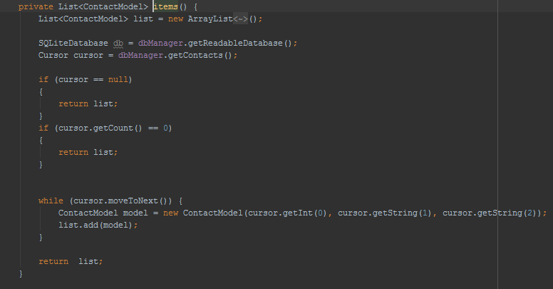

ПРИЛОЖЕНИЕ Б

Методические указания
к выполнению курсовой работы по дисциплине «рАЗРАБОТКА мобильных ПРИЛОЖЕНИЙ»

Аннотация
Настоящие методические указания предназначены для выполнения курсовой работы по дисциплине «Разработка мобильных приложений» студентами 3-го года очной формы обучения по направлению подготовки 09.03.03 Прикладная информатика.
Курсовая работа посвящена организации и выполнению этапов анализа, проектирования и реализации интернет-приложения с использованием CMS.
Курсовая работа позволяет студентам обобщить знания, полученные по дисциплинам: Базы данных, Стандартизация и сертификация и управление качеством ПО, Практикум по разработке web-приложений, Управление проектами.
Результатом работы должно стать реализованное интернет-приложение c учетом выделенных требований в выбранной CMS.

ОБЩИЕ ПОЛОЖЕНИЯ
Курсовая работа является самостоятельной учебно-научной работой бакалавра. Написание и защита курсовой работы является итогом его подготовки по указанной учебной дисциплине.
Подготовка курсовой работы состоит из нескольких этапов:
- Выбор темы из списка предложенных тем и её уточнение.
- Ознакомление с литературными и другими источниками, относящимися к теме курсовой работы. При необходимости, сбор фактического материала на предприятиях и организациях или использование материалов отчета по практикам.
- Выполнение практической части курсовой работы и формулировка выводов.
- Оформление курсовой работы в соответствии с установленными требованиями.
- Проверка курсовой работы на антиплагиат (https://www.antiplagiat.ru/).
- Предоставление курсовой работы, выполненной по всем предъявленным требованиям, в срок.

ВЫБОР ТЕМЫ КУРСОВОЙ РАБОТЫ И ЕЕ УТВЕРЖДЕНИЕ
Студентам предоставляется право выбора предметной области, которая в дальнейшем должна быть представлены в практической части курсовой работы. При формулировке темы курсовой работы, студент должен обратиться к руководителю. Обучающийся может предложить свою тему курсовой работы, если она соответствует указанным требованиям и имеет своим предметов разработку мобильного приложения для выполнения некоторой практической задачи предметной области, согласовать ее с преподавателем.
Тема курсовой работы:
Разработка мобильного приложения «название/предметная область»
Примерный перечень тем курсовых работ:
1. Разработка мобильного приложения «Ежедневник» под ОС iOS.
2. Разработка мобильного приложения «Тестировщик памяти» для ОС Android.
3. Разработка игрового мобильного приложения «Галактический арканоид».
4. Разработка мобильного приложения для обучения иностранному языку.
5. Разработка мобильного мессенджера для ОС Android
6. Разработка мобильного интеллектуального помощника.
7. Разработка мобильного приложения для сервиса по доставке еды.
8. Разработка мобильного приложения для сайта образовательного учреждения.
9. Разработка мобильного приложения для Flickr API.
10. Разработка мобильного приложения для интернет-магазина продажи книжной продукции.

СТРУКТУРА И СОДЕРЖАНИЕ КУРСОВОЙ РАБОТЫ
Курсовая работа состоит из следующих пунктов:
- Титульный лист
- Задание
- Содержание
- Введение
- Основная часть (разделенная на параграфы)
1. Параграф 1
2. Параграф 2
3. Параграф 3
- Заключение
- Список использованных источников
- Приложения
Титульный лист и задание на КР.С него начинается нумерация страниц, но номер страницы при этом не ставится. Образец оформления титульного листа на курсовую работу в Приложении Г и задания в Приложении Д.
Содержание (оглавление) отражает структуру работы и включает полный перечень основных частей работы: введение, название всех параграфов, заключение, список использованных источников и литературы, приложения. (см. Приложение Е).
Введение должно содержать следующие обязательные элементы: обоснование актуальности темы исследования, объект, предмет, цель работы и задачи, которые необходимо решить для ее достижения, а также используемых методов исследования, положений (позиций), выносимых на защиту, сведения об апробации результатов исследования.
Цель исследования представляет собой модель предполагаемого результата, указывает направление исследовательской деятельности. Цель исследования должна носить критериальный характер (т.е. быть диагностичной) и быть сформулирована как исследовательское действие (разработать, выявить, определить, сконструировать и т.д.).
Задачи исследования показывают пути достижения исследовательской цели. Их можно характеризовать как «шаги», приводящие к реализации исследовательской цели. Предлагая комплекс исследовательских задач, необходимо помнить, что цель всегда «шире» раскрывающих ее задач, поэтому они не должны дублировать или повторять цель.
Обзор литературы по исследуемой проблеме, отражающий степень ее изученности, допускается располагать либо во «Введении», либо в «Основной части» работы, первом ее разделе. Важно, однако, отметить, что в предлагаемом обзоре необходимо попытаться раскрыть существо вопроса, выделить главные положения и ведущие идеи в соответствии с поставленными задачами. Обзор литературы должен носить не хронологический, а проблемный характер и раскрывать состояние исследуемой проблемы.
Объем введения составляет примерно 1-2 страницы.
Основная часть курсовой работы строится в соответствии с ее целью и задачами и представляется в трех параграфах.
Объем каждого параграфа не менее 8-10 страниц. После каждого параграфа следует подвести соответствующий итог проведенных работ в виде вывода.
Заключение содержит последовательное изложение теоретических и практических выводов. Они должны учитывать поставленные во введении цели и задачи, давать полное представление о содержании и обоснованности проведенного исследования и полученных результатов.
Выводы и предложения могут формулироваться в виде кратких тезисов с нумерацией отдельных пунктов и давать полное представление о содержании, значимости, обоснованности и эффективности полученных студентом результатов, свидетельствовать об умении автора работы концентрировать свое внимание на главных направлениях исследования и его практической значимости. Объем заключения составляет примерно 1-2 страницы. Заканчивается курсовая работа списком использованной литературы.
Список использованной литературы включает в себя специальную научную и учебную литературу, другие использованные материалы, в том числе Интернет-источники. Список использованной литературы должен быть организован в соответствии с едиными требованиями библиографического описания произведений печати.
Список используемой литературы:
- является обязательной частью любой учебной или научно-исследовательской работы и помещается после основного текста работы;
- позволяет автору документально подтвердить достоверность и точность приводимых в тексте заимствований: таблиц, иллюстраций, формул, цитат, фактов, текстов памятников и документов;
- характеризует степень изученности конкретной проблемы автором;
- представляет самостоятельную ценность как справочный аппарат для других исследователей;
- является простейшим библиографическим пособием, поэтому каждый документ, включенный в список, должен быть описан в соответствии с требованиями ГОСТа.
В список использованной литературы необходимо включать все источники, на которые есть ссылки в работе. Каждая библиографическая запись в списке получает порядковый номер и начинается с красной строки. Типичные ошибки: список использованной литературы есть, а ссылок в основном тексте работы нет, либо автором используются сведения, полученные из литературы (формулы, справочные данные, протоколы, алгоритмы, методы и т.д.) вообще без ссылок на источник.
Список оформляется в алфавитном порядке. В описании статей обязательно указываются названия журнала или собрания законодательства, где они опубликованы, год, номер и страница.
Список литературы для написания курсовой работы, как правило, включает в себя не менее 25-30 источников, изданных не ранее 2015 года.
Описание структуры работы по указанным элементам (введение, основная часть, заключение и список использованных источников) в Приложении Е.
Приложение оформляют как продолжение данного документа на последующих его листах. В тексте документа на все Приложения должны быть даны ссылки. Приложения располагают в порядке ссылок на них в тексте документа.
Приложения помещают после списка использованной научной литературы в порядке их упоминания в тексте. Приложение выделяется в самостоятельный раздел, если приводятся материалы, отражающие технику расчетов, результаты измерений, наблюдений, а также методические разработки, таблицы, карты, схемы, фотоматериалы и т.п. Каждое Приложение следует начинать с новой страницы с указанием наверху посередине страницы слова «Приложение», его обозначения и степени.
Приложение должно иметь заголовок, который записывают симметрично относительно текста с прописной буквы отдельной строкой.
Приложения обозначают заглавными буквами русского алфавита, начиная с А, за исключением букв Ё, 3, И, О, Ч, Ь, Ы, Ъ. После слова «Приложение» следует буква, обозначающая его последовательность.
Объем приложений не ограничивается.
Обязательные к созданию приложения перечислены в Приложении Д.
Сноски и ссылки на использованную литературу являются обязательными элементами научно-исследовательской работы. В этом проявляется культура отношения к чужой мысли, чужому тексту.
Сноска - вспомогательный текст пояснительного или справочного характера (библиографическая, ссылка, перекрестная ссылка, примечание и т.д.), помещаемые в нижней части полосы набора (подстрочная), в конце работы под порядковым номером.
Объем курсовой работы, как правило, составляет 30-40 страниц текста, набранного на компьютере по требованиям оформления, которые представлены в СМК МГТУ.

РУКОВОДИТЕЛЬ И ЕГО ОБЯЗАННОСТИ
В целях оказания студенту теоретической и практической помощи в период подготовки и написания курсовой работы ему назначается руководитель.
Руководитель оказывает помощь в определении этапов, сроков подготовки работы, объясняет логику выполнения работы, определяет ее необходимые структурные компоненты, консультирует студента по реализации практической части исследования, обработке его результатов, проверяет, дает предварительную оценку выполненной работы.
Студент периодически информирует научного руководителя о ходе подготовки курсовой работы и консультируется по вызывающим затруднения вопросам. Законченная курсовая работа, подписанная студентом, представляется руководителю на проверку и подпись, не позднее, чем за 5 дней до защиты.
Темы курсовых работ на 2 семестр 201 -201 уч. года
Гр.
«Разработка мобильных приложений»
№ | ФИО руководителя | № темы | ФИО студента | График консультаций
 |  | Разработка мобильного приложения для …
 |  | ………………….

ПРИЛОЖЕНИЕ Г
МИНИСТЕРСТВО НАУКИ И ВЫСШЕГО ОБРАЗОВАНИЯ РОССИЙСКОЙ ФЕДЕРАЦИИ
ФЕДЕРАЛЬНОЕ ГОСУДАРСТВЕННОЕ БЮДЖЕТНОЕ ОБРАЗОВАТЕЛЬНОЕ УЧРЕЖДЕНИЕ ВЫСШЕГО ОБРАЗОВАНИЯ
«МАГНИТОГОРСКИЙ ГОСУДАРСТВЕННЫЙ ТЕХНИЧЕСКИЙ
УНИВЕРСИТЕТ ИМ. Г.И. НОСОВА»
(ФГБОУ ВО «МГТУ ИМ. Г.И.НОСОВА»)
Институт энергетики и автоматизированных систем
Кафедра бизнес – информатики и информационных технологий

КУРСОВАЯ РАБОТА
по дисциплине: Разработка мобильных приложений
на тему: Разработка мобильного приложения …

Исполнитель: ФИО, студент 3 курса, группа АПИб-16
Руководитель: ______________, канд. пед. наук, доцент кафедры БИиИТ

Работа допущена к защите «___» _________ 2019 г. __________
(подпись)
Работа защищена «___» _________ 2019 г. с оценкой __________
(оценка)
__________
(подпись)

Магнитогорск, 2019
ПРИЛОЖЕНИЕ Д

МИНИСТЕРСТВО НАУКИ И ВЫСШЕГО ОБРАЗОВАНИЯ РОССИЙСКОЙ ФЕДЕРАЦИИФЕДЕРАЛЬНОЕ ГОСУДАРСТВЕННОЕ БЮДЖЕТНОЕ ОБРАЗОВАТЕЛЬНОЕ УЧРЕЖДЕНИЕ ВЫСШЕГО ОБРАЗОВАНИЯ«МАГНИТОГОРСКИЙ ГОСУДАРСТВЕННЫЙ ТЕХНИЧЕСКИЙ УНИВЕРСИТЕТ ИМ. Г.И. НОСОВА»

Институт энергетики и автоматизированных систем
Кафедра бизнес – информатики и информационных технологий
Направление 09.03.03 – Прикладная информатика

ЗАДАНИЕ НА КУРСОВУЮ РАБОТУ
Тема:
Студенту Иванову Ивану Ивановичу

1.Перечень подлежащих разработке вопросов:
а) …
б) …
в) …(согласно параграфам работы)
2.Список рекомендуемой литературы:

4.Контрольные сроки представления отдельных разделов курсовой работы:
25% - _написание введения и 1 параграф основной части | «__» __марта__2019 г.
50% - _написание 2 параграфа основной части | «__» _апреля__2019 г.
75% - _написание 3 параграфа и приложений и выводов | «__» мая 2019 г.
100% - оформление текста курсовой по требованиям | «_» июня 2019 г.
5. Срок сдачи: «_____» __июня_____________ 2019__г
6. Руководитель: ___________________ / /
(подпись)
7. Задание получил: ________________ / Фамилия И.О. /

(подпись)

ПРИЛОЖЕНИЕ Е

СОДЕРЖАНИЕ
ВВЕДЕНИЕ
1 Предпроектное обследование предметной области
2 Обзор и обоснование выбора инструментов разработки мобильного приложения
3 Разработка мобильного приложения
ЗАКЛЮЧЕНИЕ
СПИСОК ИСПОЛЬЗОВАННЫХ ИСТОЧНИКОВ
ПРИЛОЖЕНИЯ

Рекомендации по содержательному наполнению параграфов и приложений курсовой работы
по дисциплине «Разработка мобильных приложений»

Для выполнения курсовой работы по дисциплине «Разработка мобильных приложений» рекомендуется не выделять главы, а остановиться только на трех параграфах согласно представленным ниже рекомендациям.

ВВЕДЕНИЕ
Актуальностью данной работы является….
Тема:
Объект исследования:
Предмет исследования:
Цель исследования:
Задачи
В процессе исследования использованы следующие методы исследования и инструменты:
- теоретические методы: анализ, формализация, моделирование, индукция, классификация, многокритериальный анализ;
- эмпирические методы: наблюдение, сравнение, измерение; инструменты моделирования бизнес-процессов.
На защиту выносится:
Апробация результатов работы проходила посредством… (не обязательная позиция)
1 Предпроектное обследование предметной области
Постановка задачи
(технико-экономическая характеристика бизнес-процесса/предприятия, для которого необходимо разработать мобильное приложение, выделение преимуществ использования мобильного приложения, описание требований к будущему мобильному приложению
2 Обзор и обоснование выбора инструментов разработки мобильного приложения (описание подходов к разработке мобильных приложений, обзор существующих инструментов разработки с учетом требований выделенных в параграфе 1 к разрабатываемому мобильному приложению, обоснование выбора инструмента)
3 Разработка мобильного приложения
Описание этапов разработки мобильного приложения, логическое и физическое представление приложения, структура приложения, мокапы, описание разработанного интерфейса приложения.

ЗАКЛЮЧЕНИЕ
Описание того, что сделано в рамках каждой из задач

СПИСОК ИСПОЛЬЗОВАННЫХ ИСТОЧНИКОВ
Примеры оформления использованных источников
Описание официальных документов:
- ГОСТ Р ИСО/ МЭК ТО 12207-2010. Информационная технология. Процессы жизненного цикла программных средств. – М.: Стандартинформ. 2011. – 76 с.
Книга одного автора (монография)
- Ясенев В.Н. Информационные системы и технологии в экономике: Учебное пособие / В.Н. Ясенев. – М.: ЮНИТИ, 2014. – 560 c.
- Емельянов, С.В. Информационные технологии и вычислительные системы: вычислительные системы.математическое моделирование. прикладные аспекты информатики / С.В. Емельянов. – М.: Ленанд, 2015. – 96 c.
Книга двух авторов
- Коннолли Томас, Бегг Каролин Базы данных. Проектирование, реализация и сопровождение. Теория и практика: Учебное пособие/ Томас Коннолли, Каролин Бегг. – Вильямс, 2017. – 1440 с.
- Назарова О.Б. Теоретические основы моделирования бизнес-процессов: учеб.пособие / О.Б. Назарова, О.Е. Масленникова. – Магнитогорск: Изд-во Магнитогорск. Гос. техн. Ун-та им. Г.И. Носова, 2016. – 159 с.

Описание книги трёх авторов
- Криницкий Н.А. Автоматизированные информационные системы / Н.А. Криницкий, Г.А. Миронов, Г.Д. Фролов. – М.: Наука, 2016. – 382 c.

Описание диссертации
- Морозова Т.А. Социально-ориентированная модель экономического образования менеджера [Текст]: дис. на соиск. учен. степ. канд. пед. наук: 13.00.08 / Морозова Т. А.; Ярославский гос.пед.ун-т им. К.Д.Ушинского. – Ярославль, 2008. – 244 л.
Описание автореферата диссертаций
- Морозова Т.А. Социально-ориентированная модель экономического образования менеджера [Текст]: автореф. дис. на соиск. учен.степ. канд. пед. наук : 13.00.08 / Морозова Т. А. .; Ярославский гос. пед. ун-т им. К.Д. Ушинского. – Ярославль, 2008. – 23 с.
Описание книги на иностранном языке
- Anbuudayasankar S.P., Ganesh K., Mohapatra S. Models for Practical Routing Problems in Logistics: Design and Practices Springer International Publishing, Switzerland, 2014. – 229 p.
Описание статьи одного автора
- Назарова О.Б. Разработка региональной модели индивидуальной траектории профессионального развития бакалавров и магистров для реализации стадий создания автоматизированных систем как научная проблема / О.Б. Назарова // Современные информационные технологии и ИТ-образование. – 2014. – № 10. – С. 651-663.
Описание статьи двух авторов
- Карманова Е.В. Разработка образовательных ресурсов для мобильных устройств под ОС Android /Н.В. Георгиевских, А.К. Шагиева //Материалы V Международной научно-практической конференции. Под редакцией С.Л. Иголкина, 2016 - Воронеж, 2016. -С. 117-120.

Статья из сборника
- Назарова О.Б., Давлеткиреева Л.З. Интеграция автоматизированных информационных систем в сфере продаж холдинговой компании//Актуальные вопросы научной и научно-педагогической деятельности молодых учёных: сборник научных трудов Всероссийской заочной научно-практической конференции/под ред. Е.С. Ефремовой. Москва, 2015. – C. 86-96.
- Наумова У.В., Назарова О.Б. «3D Атлас оборудования» - гарантия высокого качества обучения специалистов металлургических предприятий /У.В. Наумова, О.Б. Назарова// В сборнике: СОВРЕМЕННЫЕ МАТЕРИАЛЫ, ТЕХНИКА И ТЕХНОЛОГИЯ. Материалы 3-й Международной научно-практической конференции: в 3-х томах. Ответственный редактор: Горохов А.А. – 2013. – С. 19-24.
Электронные ресурсы
- Внедрение информационных систем [Электронный ресурс] : учебное пособие / Скарлыгина Н.В., Михайлец В.Ф.; ФГБОУ ВПО «Магнитогорский государственный технический университет им. Г.И. Носова». – Электрон.текстовые дан. – Магнитогорск: ФГБОУ ВПО «МГТУ», 2015. – Систем.требования : AdobeAcrobatReader . – Режим доступа http://192.168.20.6/marcweb2/Default.asp . . – Загл. с экрана.
- Бизнес-моделирование: IDEF0, DFD, IDEF3, FISHBONE, FTA [Электронный ресурс] : учебное пособие / Новикова Т.Б., Назарова О.Б., Петеляк В.Е.; ФГБОУ ВПО «Магнитогорский государственный технический университет им. Г.И. Носова». – Электрон.текстовые дан. – Магнитогорск : ФГБОУ ВПО «МГТУ», 2015. – Систем.требования : AdobeAcrobatReader . – Режим доступа http://192.168.20.6/marcweb2/Default.asp . . – Загл. с экрана.

